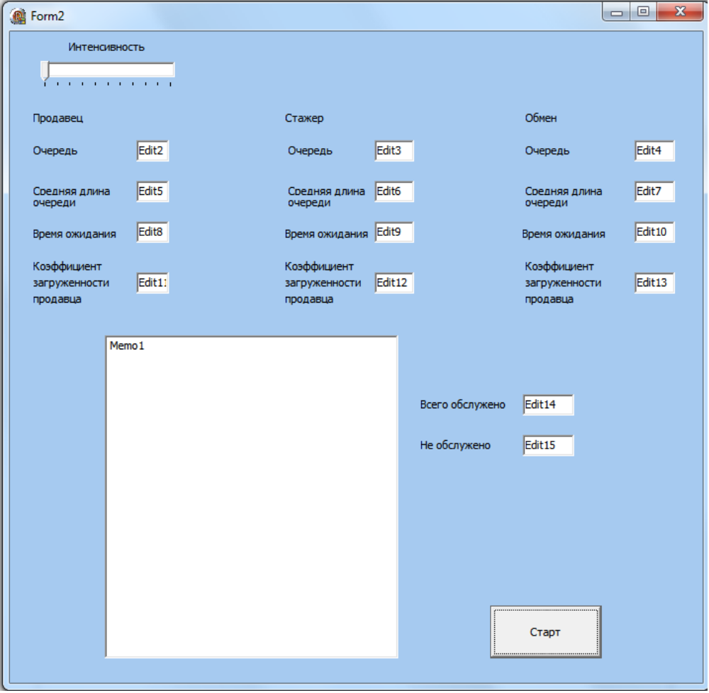
Введение:
Интерфейс разрабатывается для имитационной модели «Магазин продажи и обмена компакт-дисков».

Главная форма:

ФЕДЕРАЛЬНОЕ АГЕНСТВО ПО ОБРАЗОВАНИЮ РФ
ЭЛЕКТРОСТАЛЬСКИЙ ПОЛИТЕХНИЧЕСКИЙ ИНСТИТУТ
(филиал) ФГОУ ВПО «Национальный исследовательский технологический университет «МИСиС»»
Кафедра прикладной информатики

Интерфейс имитационной модели
«Магазин продажи и обмена компакт-дисков».

Разработал студент группы ДИС-06-2 Косарева О.В.
Проверил Корочкин Ю.Д.

Электросталь 2009 г.

